Модуль 3 | Эффективно работаем с разными текстами
Занятие | 1
Класс | 4
Общая продолжительность | 30 минут
Стиль | Научно-популярный
Объём | 307 слов
Источник | Культура.рф: официальный сайт. – 2022. URL: https:/culture.ru/ (дата обращения 14.03.2022) / Обзор статьи
Ход занятия
Чтение вопросов и текста | 10 минут
Ответы на вопросы и обсуждение с помощью приёма «Рыбка» | 10 минут
Выполнение дополнительного задания | 10 минут
Комментарий
Предлагается прочитать вопросы. Перед чтением текста объясняется, что в тексте будет уточняющий вопрос, на который предстоит ответить в процессе заполнения схемы «Рыбка», используя фактические сведения из текста. Организуется обсуждение с помощью приёма «Рыбка» и заполнение схемы. Выполняется дополнительное задание в парах или группах.

Читаем вопросы
- На какой вопрос автора предлагается ответить?
- Верно ли, что с помощью спроектированной архитектором паровой системы можно счищать снег с крыши?
- Расскажите, почему архитектор Павел Сюзо́р придавал большое значение внедрению новых технологий?
- Согласны ли вы с утверждением, что новые технологии улучшают жизнь человека.

Читаем текст
История одного здания
В Санкт-Петербурге на пересечении Невского проспекта и набережной канала Грибоедова стоит необычное здание с башней, на верху которой расположен стеклянный шар-глобус.
В разные годы здесь располагались швейные мастерские, издательства. В наше время здесь находится крупнейший книжный магазин России – Дом книги. Огромные окна-витрины словно приглашают войти в увлекательный мир книг или сходить на встречу с современным писателем и посетить литературное кафе.
Здание было построено в 1904 году для компании швейных машин «Зи́нгер». Владельцы компании планировали построить в Петербурге небоскрёб не меньше 11 этажей, чтобы продемонстрировать свою мощь и богатство. Но по закону того времени в Петербурге нельзя было возводить дома выше Зимнего дворца. Однако ограничения касались только высоты фасадов. И тогда русский архитектор Павел Сюзо́р, которому поручили разработку проекта, предложил компромиссное решение — возвести декоративную угловую башню, которая бы соответствовала правилам, но выделялась среди окружающих построек. В итоге образ высотного здания создаёт башня-фонарь или вытянутый вверх просветный купол с земным шаром.
Интересно, что сейчас на верхних этажах здания находятся офисы компании, связанной с интернетом. Таким образом, земной шар на вершине купола становится ещё более символичным.
Являются ли нетипичные архитектурные решения здания на Невском проспекте доказательством торжества технического прогресса?
Архитектор Сюзо́р первым в России использовал для стен металлический каркас, который позволил расположить внутри здания большие пространства для торговых помещений и сделать большие витражные окна. В здании располагался атриум — внутренний дворик с прозрачной стеклянной крышей. Он тоже был редкостью для того времени. Для того, чтобы не перегружать фасад дома и не портить его декор, Сюзо́р изобрёл скрытые водосточные трубы, которые монтировались прямо в стены. В будущем офисе «Зи́нгера» работали лифты немецкой фирмы «О́тис». В некоторых помещениях находились встроенные металлические сейфы. Внутри стен были устроены вентиляционные шахты и проложены трубы парового отопления. Ещё одна паровая система, которую спроектировал архитектор, автоматически очищала крышу от снега.
Позднее по проектам Павла Сюзо́ра начали строиться великолепные оздоровительные комплексы. Архитектор продолжал активно заниматься вопросами гигиены жилых помещений.

Отвечаем на вопросы, обсуждаем, заполняем схему

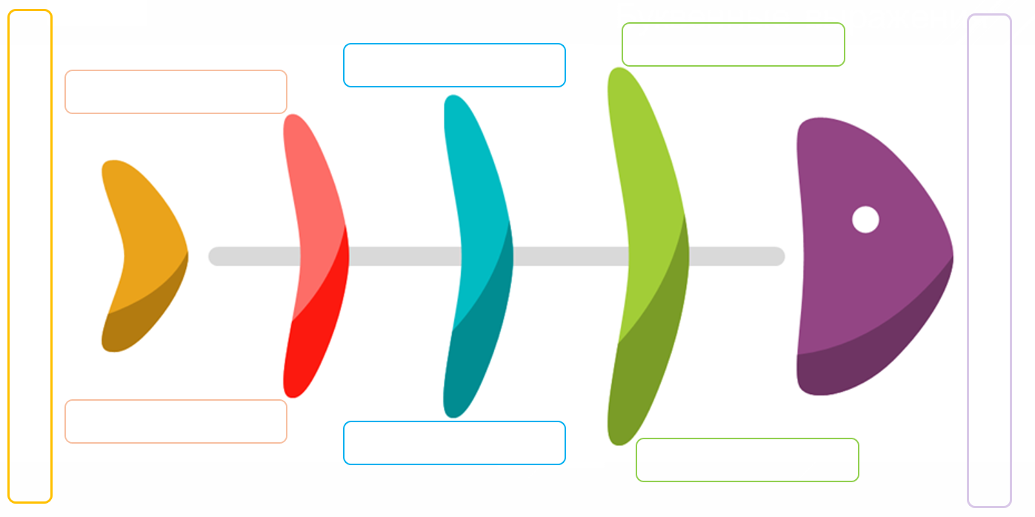

Схема «Рыбка» (заполняется в процессе обсуждения)
С помощью приёма «Рыбка» текстовая информация анализируется, структурируется и представляется в виде схемы, что помогает ответить на вопрос, установить причинно-следственные связи, обобщить, систематизировать и сделать вывод.
1) Сформулируйте краткий вопрос из текста и заполните левый блок схемы. 2) Расскажите об архитектурных решениях и заполните верхний блок схемы. 3) Расскажите о последствиях архитектурных решений и заполните нижний блок схемы. 4) Сформулируйте краткий ответ и заполните правый блок схемы.

Выполняем задание
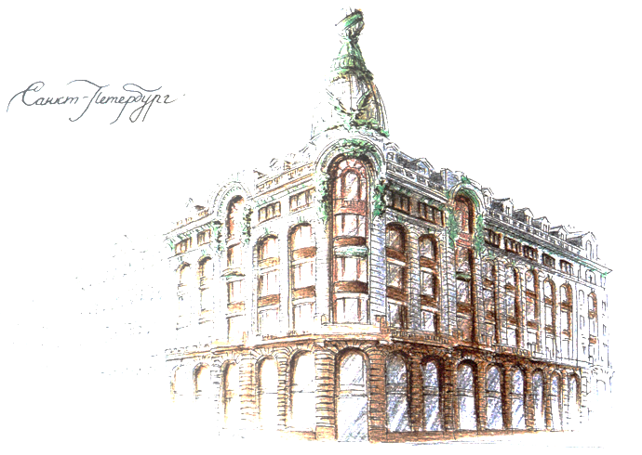

Предложите свои умные технологии, которые будут полезны посетителям Дома книги, построенного талантливым русским архитектором Павлом Сюзо́ром в Санкт-Петербурге.

Ключ к схеме с примерными ответами по итогам обсуждения

